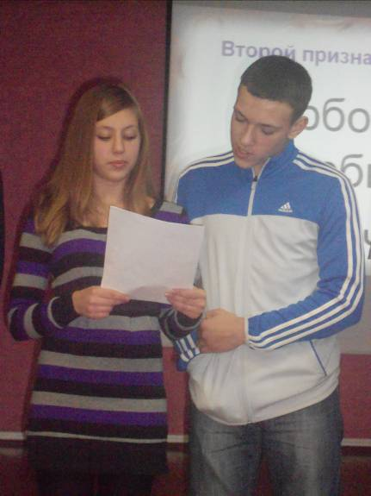
МДЦ «Нам не всё равно!» - встреча вторая
«Я тебя люблю» - так звучала тема второй встречи молодёжно-досугового центра «Нам не всё равно». Вечером 17 ноября в актовом зале Дома детства и юношества ребята поговорили о самом прекрасном чувстве, существующем на Земле - любви.
Открытием мероприятия стала песня в исполнении Сергея Политова и Алёны Волшиной. В течение встречи ребятам удалось посмотреть отрывки из фильмов, в которых были показаны трогательные моменты из жизни влюблённых героев, в которых так или иначе была отражена настоящая любовь.
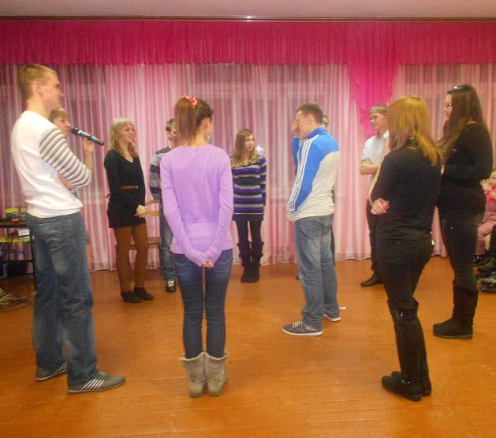
Также была проведена дискуссия, ребята отвечали на вечно волнующие вопросы. Так, например, на вопрос «Что такое настоящая любовь?» были ответы: «Понимание во взаимоотношениях», «Высокие чувства между мужчиной и женщиной». А на вопрос «Что вы не смогли бы простить своей девушке (парню)?», все опрошенные отвечали: «Предательство и измену». Накануне встречи в группе МДЦ http://vk.com/mdcnamnevseravno был проведён опрос «Назови самое главное качество любви». Из 45 принявших участие в опросе 12 ответили «сильные чувства», 10 – «доверие», 8 - «преданность». Кроме того, в группе некоторые ребята дали развернутые ответы на вопросы «что такое любовь?», «почему много разводов в стране?», «чем отличается влюблённость от любви?»
Признаки последних двух понятий ребята озвучили прямо на встрече, процитировав одну из глав книги Ильи Шугаева «Один раз на всю жизнь».
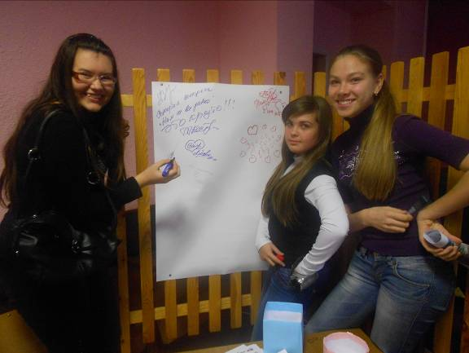
Участники второй встречи исполняли песни о любви, поиграли в интересные игры, соответствующие теме мероприятия. А в конце на бумаге оставили свои пожелания, впечатления, автографы. Девушки и юноши необычным способом обменялись номерами телефонов.
Помимо амбициозных и энергичных ребят, на встречу также были приглашены Т.П. Костылева – методист по молодёжной политике РОО, Л.Ю.Бондаренко – методист ДДЮ, И.И.Осипенко – педагог ДДЮ. Организатором данной встречи была Г. А. Вербицкая – методист ДДЮ. Фотокорреспондентом встречи была Юлия Севрюгина, оператором – Алёна Евдокимова, помощником оператора – Анастасия Дмитриева.
Я думаю, что каждый, кто пришёл на вторую встречу МДЦ «Нам не всё равно», не пожалел об этом, а уходя, был в отличном настроении и унес с собой массу положительных эмоций и новые знания.
Виталий КУЗНЕЦОВ, участник встречи
От редакции
Проект МДЦ «Нам не всё равно» принял участие в областном конкурсе на лучший проект по профилактике употребления психоактивных веществ среди детей и молодёжи. Из 17 учреждений, принявших участие в конкурсе, Шатровский Дом детства и юношества выиграл грант I степени - (25 000 руб.) В рамках проекта готовится положение о районном фестивале «Молодые ветра», который запланирован на сентябрь 2013 г.
Проект МДЦ «Нам не всё равно» выложен на сайте Шатровского ДДЮ в разделе «Наши проекты» http://shatddy.ucoz.ru/load
Уважаемые педагоги-организаторы, заместители по ВР школ района, если вы хотите, чтобы в вашей школе заработал подобный центр, то обращайтесь за методической помощью к Г.А.Вербицкой по телефону 9-11-39
Издано: МКОУ ДОД « Дом детства и юношества» с. Шатрово при поддержке Молодёжной политики
Редакция: Г. Вербицкая. Ответственный за выпуск: А. Коркин. Контакты: 8(35257) 9-11-39, e-mail: shatddt@mail.ru

